|  |  |
| --- | --- |
| 里 親 | |
| 番号確認 | 身元確認 |
|  |  |

別紙様式

家庭の状況（登録更新・登録事項の変更・再登録用）

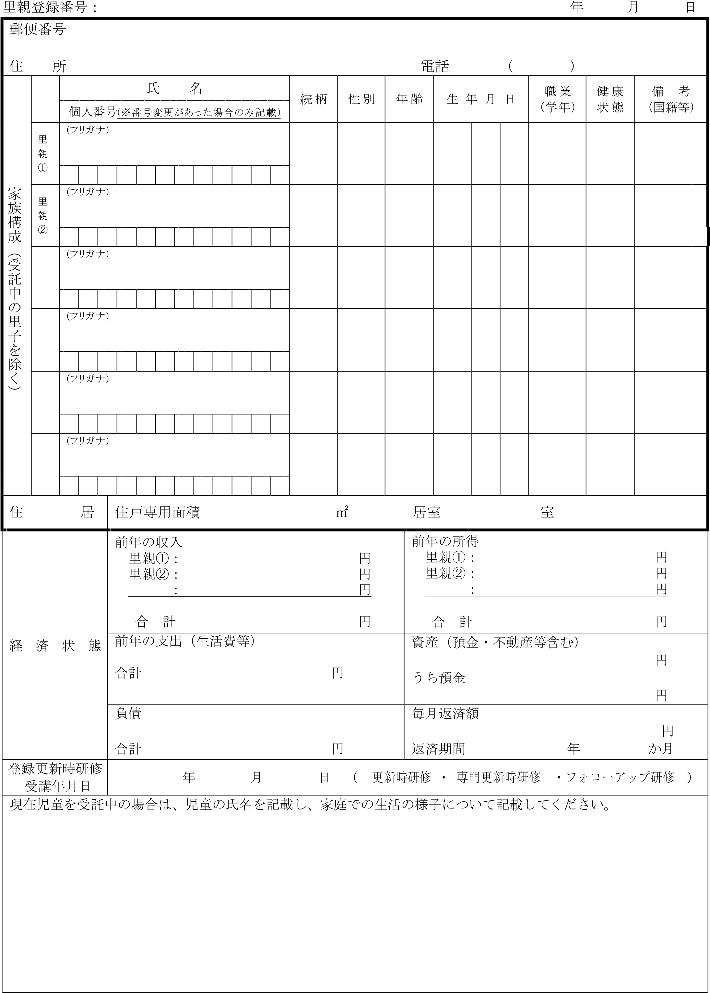

（注）収入、所得、預金、負債については、書類提出時に源泉徴収票等の書類との照合を受けてください。

転居や間取りの変更等があった場合は、裏面の記載も必要です。

